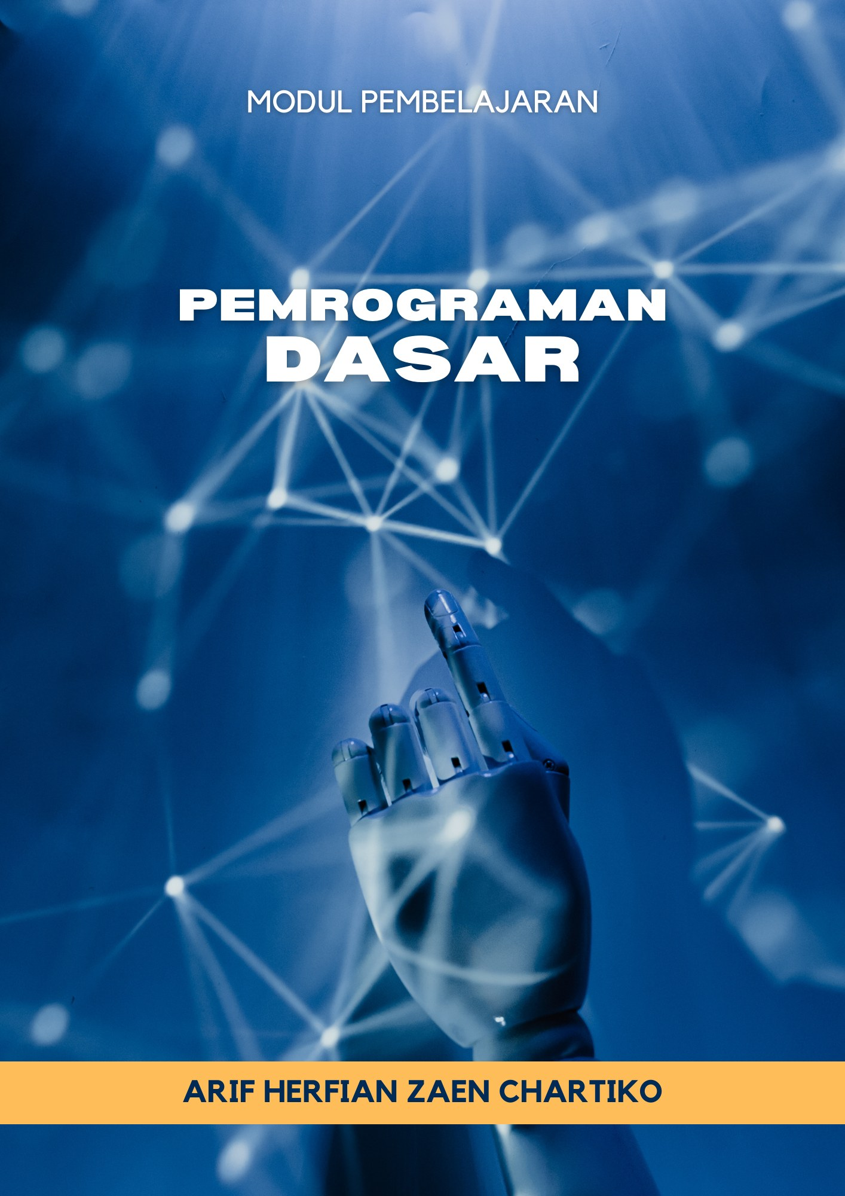

MODUL AJAR
PEMROGRAMAN DASAR

Pertemuan 4: Progress 1 Web Profil Sekolah
Kelas X TKJ AKA, Fase E



Disusun oleh:
Arif Herfian Zaen Chartiko
NIM 210533616009

Guru Mata Pelajaran: Rosidatul Maghfiroh, S.Pd.
Guru Pamong: Muhammad Aziz, S.Pd., M.Pd.

PROGRAM STUDI PENDIDIKAN TEKNIK INFORMATIKA
FAKULTAS TEKNIK
UNIVERSITAS NEGERI MALANG
ASISTENSI MENGAJAR SMK NEGERI 3 MALANG
TAHUN PELAJARAN 2023/2024

I. INFORMASI UMUM

A. Identitas Modul
Nama Sekolah | SMK Negeri 3 Malang
Program Keahlian | Teknik Jaringan Komputer dan Telekomunikasi (TJKT)
Konsentrasi Keahlian | Teknik Komputer dan Jaringan (TKJ)
Mata Pelajaran | Pemrograman Dasar (Dasar-Dasar TJKT)
Elemen | Pemrograman Web
Fase / Kelas / Semester | E / X TKJ AKA / Genap
Tahun Pelajaran | 2023/2024
Pertemuan | Ke-4 dari 6 (Progress 1 Web Profil Sekolah)
Hari, Tanggal | Senin, 18 Maret 2024
Alokasi Waktu | 3 JP × 45 menit (135 menit), jam ke-1 s.d. 3
Jumlah Peserta Didik | 34 peserta didik
Penyusun | Arif Herfian Zaen Chartiko (Mahasiswa Asistensi Mengajar, S1 Pendidikan Teknik Informatika, Universitas Negeri Malang)
Guru Mata Pelajaran | Rosidatul Maghfiroh, S.Pd.
Guru Pamong | Muhammad Aziz, S.Pd., M.Pd.

B. Kompetensi Awal
Peserta didik telah memahami HTML, CSS, dan Bootstrap; telah mengikuti live code test; serta telah memiliki kelompok, pembagian peran, dan sketsa tampilan Web Profil Sekolah (Pertemuan 3).

C. Profil Pelajar Pancasila
Dimensi Profil Pelajar Pancasila yang dikembangkan pada pertemuan ini:
- Bernalar kritis: menelusuri penyebab error dan menjelaskan logika setiap baris kode.
- Kreatif: merancang tampilan web profil sekolah sesuai ide kelompok.
- Bergotong royong: bekerja dalam kelompok dengan pembagian peran (desain, struktur kode, dokumentasi).
- Mandiri: menyelesaikan bagian tugas tanpa bergantung pada source code jadi.

D. Sarana dan Prasarana
- Laptop/komputer (minimal 1 laptop per kelompok) dengan Visual Studio Code, ekstensi Live Server, dan peramban (Google Chrome)
- Proyektor/LCD dan koneksi internet (untuk CDN Bootstrap, dokumentasi, dan Quizizz)
- Telepon genggam peserta didik (untuk Quizizz)
- Grup WhatsApp kelas untuk konsultasi di luar jam pelajaran

E. Target Peserta Didik
- Peserta didik reguler/tipikal: dapat mengikuti penjelasan dan praktik terbimbing tanpa kesulitan berarti.
- Peserta didik dengan kesulitan belajar: belum terbiasa dengan istilah teknis berbahasa Inggris, mudah kehilangan motivasi ketika kode error atau tampilan tidak muncul, dan kurang percaya diri; didampingi secara personal dan diberi analogi sederhana.
- Peserta didik dengan pencapaian tinggi: cepat memahami sintaks dan mampu bereksperimen; diberi tantangan tambahan (inovasi tampilan) dan diminta membantu teman satu kelompok.

F. Model, Metode, dan Asesmen Pembelajaran
Pendekatan | Saintifik, berpusat pada peserta didik
Model Pembelajaran | Project Based Learning (sintaks 3–4: menyusun jadwal dan memonitor pelaksanaan proyek)
Metode | Demonstrasi singkat, kerja kelompok berbasis peran, bimbingan per kelompok, presentasi progres
Asesmen | Sumatif proyek WEB 1 (navbar, gambar, header, kerapian) dan observasi sikap

II. KOMPONEN INTI

A. Capaian Pembelajaran (CP)
Pada akhir fase E, peserta didik mampu memahami konsep dan menerapkan perintah HTML, CSS, pemrograman JavaScript, bahasa pemrograman server-side serta implementasi framework pada pembuatan web statis dan dinamis untuk beragam kebutuhan yang kontekstual. Selain itu, peserta didik juga mampu mendokumentasikan serta mempresentasikan web statis dan dinamis yang telah dikembangkan.
Lingkup materi. Berdasarkan kesepakatan dengan guru mata pelajaran, rangkaian modul ini dibatasi pada HTML, CSS, dan framework Bootstrap untuk membangun web statis (front-end). JavaScript tidak diajarkan sebagai materi tersendiri agar waktu yang tersedia cukup untuk menyelesaikan proyek akhir; komponen interaktif Bootstrap (misalnya tombol menu navbar) cukup memanfaatkan file JavaScript bawaan Bootstrap yang dipanggil melalui CDN.

B. Peta Pertemuan dan Tujuan Pembelajaran
Rangkaian pembelajaran Pemrograman Dasar kelas X TKJ AKA dirancang dalam 6 pertemuan. Bulan pertama digunakan untuk membekali materi dasar, sedangkan bulan berikutnya digunakan untuk mengerjakan proyek akhir Web Profil Sekolah yang dipresentasikan pada pertemuan terakhir (Lesson Study).
Pert. | Periode | Topik | Kegiatan Utama | Asesmen
1 | Bulan 1 | HTML & CSS Dasar | Materi + praktik terbimbing, LKPD 1 | Diagnostik, formatif (LKPD 1)
2 | Bulan 1 | Bootstrap & Quizizz | Materi + demonstrasi, LKPD 2, Quizizz berhadiah snack | Formatif (LKPD 2, Quizizz)
3 | Bulan 1 | Live Code Test & Briefing Proyek | Live code test (tidak dinilai), pembentukan kelompok, perencanaan proyek | Observasi (tidak dinilai)
4 | Bulan 2 | Progress 1 Web Profil Sekolah | Navbar, header, gambar (setengah tampilan web) | Sumatif proyek: WEB 1
5 | Bulan 2–3 | Progress 2 Web Profil Sekolah & Tes Lisan | Card, footer, kerapian (web lengkap) + tes lisan | Sumatif: Tes Lisan
6 | Bulan 3 | Lesson Study: Presentasi Akhir & Hosting Web | Presentasi web per kelompok, pengenalan hosting web | Sumatif proyek: WEB 2 (guru pamong & guru mapel)

Pada pertemuan ke-4, peserta didik mampu:
1. Menyiapkan struktur folder proyek web dan memasang Bootstrap melalui CDN.
2. Membuat navbar dengan komponen Bootstrap dan memodifikasinya sesuai identitas sekolah.
3. Membuat header web profil sekolah.
4. Menyisipkan gambar dan mengatur ukurannya agar proporsional.

C. Pemahaman Bermakna
Bagian atas website adalah hal pertama yang dilihat pengunjung. Pada Progress 1, setiap kelompok membangun setengah tampilan Web Profil Sekolah (navbar, header, dan gambar) sehingga peserta didik merasakan langsung bagaimana materi yang dipelajari menjadi produk nyata.

D. Pertanyaan Pemantik
1. Bagian apa yang pertama kali kalian lihat ketika membuka sebuah website?
2. Menu apa saja yang perlu ada di navbar website profil sekolah?
3. Mengapa ukuran gambar di website perlu diatur?

E. Persiapan Pembelajaran
1. Menyiapkan Lembar Kerja Progress 1.docx dan rubrik WEB 1.
2. Menyiapkan contoh struktur folder proyek dan potongan kode navbar untuk demonstrasi.
3. Menyiapkan foto-foto SMK Negeri 3 Malang yang boleh digunakan peserta didik.
4. Mengaktifkan grup WhatsApp kelas untuk konsultasi di luar jam pelajaran.

F. Kegiatan Pembelajaran
Tahap | Deskripsi Kegiatan | Waktu
Pendahuluan | 1. Salam, doa dipimpin ketua kelas, dan presensi.  2. Guru mengulas sketsa kelompok dari Pertemuan 3 dan menyampaikan pertanyaan pemantik.  3. Guru menyampaikan tujuan pembelajaran, target Progress 1, dan rubrik WEB 1 (Navbar 20, Insert Picture 40, Header 20, Kerapian 10, Inovasi +10). | 15 menit
Inti | Demonstrasi singkat (15 menit)  4. Guru mendemonstrasikan struktur folder proyek (index.html, folder img, file css/style.css), pemasangan CDN, pengambilan contoh navbar dari dokumentasi Bootstrap lalu memodifikasinya, serta cara mengatur ukuran gambar (img-fluid, width, rounded).  Pengerjaan proyek kelompok (65 menit)  5. Kelompok mengerjakan Progress 1 sesuai peran: anggota desain menyiapkan gambar dan warna, anggota struktur kode menulis HTML/Bootstrap, anggota dokumentasi mencatat progres dan mengambil tangkapan layar.  6. Guru berkeliling ke setiap kelompok. Guru tidak memberikan source code jadi; guru membantu memahami logika bagian yang sulit, memberi contoh potongan kode, lalu meminta kelompok mengembangkannya sesuai ide sendiri.  7. Jika satu kelompok menemui masalah yang juga dialami kelompok lain, guru menjelaskannya di depan kelas agar semua kelompok terbantu.  8. Guru menindaklanjuti kelompok yang tadi dibantu: jika masih bingung, didampingi sampai tuntas; jika sudah paham, guru berpindah ke kelompok lain.  Cek progres (15 menit)  9. Setiap kelompok menampilkan hasil sementara di proyektor (± 2–3 menit); guru dan kelompok lain memberi umpan balik; karya yang menarik diapresiasi di depan kelas.  Pengumpulan (10 menit)  10. Anggota dokumentasi menyusun dokumen Progress 1 (anggota kelompok, kode program, tangkapan layar hasil). Kelompok yang belum selesai melanjutkan di luar jam pelajaran dengan konsultasi melalui WhatsApp dan mengumpulkan sebelum Pertemuan 5. | 105 menit
Penutup | 11. Refleksi: kendala apa yang dihadapi kelompok dan bagaimana mengatasinya.  12. Guru menyimpulkan dan menginformasikan target Progress 2 (card, footer, kerapian) dan tes lisan pada pertemuan berikutnya.  13. Kegiatan 5R; ketua kelas memimpin doa penutup; salam. | 15 menit

G. Asesmen
Jenis | Teknik | Instrumen | Waktu
Sumatif proyek | Penilaian produk | Rubrik WEB 1 (Lampiran B) | Setelah pengumpulan Progress 1
Formatif | Presentasi progres | Umpan balik lisan guru dan teman | Kegiatan inti
Sikap | Observasi kerja kelompok | Lembar observasi Profil Pelajar Pancasila | Selama pembelajaran

Nilai WEB 1 setiap kelompok diberikan kepada seluruh anggota kelompok dan direkap pada kolom WEB 1 file penilaian kelas.

H. Pengayaan dan Remedial
Pengayaan (untuk peserta didik yang sudah mencapai tujuan pembelajaran):
- Menambahkan inovasi pada bagian atas web, misalnya carousel gambar atau ikon pada navbar (nilai plus maksimal 10).
- Membuat navbar tetap di atas saat halaman digulir (sticky-top).
Remedial (untuk peserta didik yang belum mencapai tujuan pembelajaran, nilai < 70):
- Pendampingan khusus kelompok yang belum menyelesaikan komponen wajib Progress 1.
- Perbaikan dan pengumpulan ulang Progress 1 sebelum Pertemuan 5.

I. Refleksi
Refleksi guru:
1. Apakah seluruh tujuan pembelajaran pertemuan ini tercapai? Bagian mana yang belum?
2. Peserta didik mana yang masih membutuhkan pendampingan khusus, dan apa penyebabnya?
3. Apakah alokasi waktu setiap kegiatan sudah sesuai? Apa yang perlu diubah pada pertemuan berikutnya?
Refleksi peserta didik (ditulis singkat di buku catatan / disampaikan lisan):
1. Apa hal baru yang saya pelajari hari ini?
2. Bagian mana yang masih membingungkan bagi saya?
3. Apa yang akan saya lakukan agar lebih siap pada pertemuan berikutnya?

Malang, 18 Maret 2024
Mengetahui,  Guru Pamong | Mengetahui,  Guru Mata Pelajaran | Mahasiswa Asistensi Mengajar
Muhammad Aziz, S.Pd., M.Pd.  NIP. ……………………… | Rosidatul Maghfiroh, S.Pd.  NIP. ……………………… | Arif Herfian Zaen Chartiko  NIM 210533616009

III. LAMPIRAN

A. Daftar Bahan Ajar dan Instrumen
Bahan ajar dan instrumen berikut tersedia sebagai file terpisah di folder pertemuan ini:
No | Nama File | Kegunaan
1 | Lembar Kerja Progress 1.docx | Langkah kerja, contoh potongan kode, daftar periksa, dan format pengumpulan
2 | Panduan Proyek_Web Profil Sekolah.docx (folder Pertemuan 3) | Ketentuan umum proyek

B. Rubrik Penilaian WEB 1 (Progress 1)
Rubrik ini sama dengan format penilaian WEB 1 pada file penilaian kelas.
No | Komponen yang Wajib Ada | Skor Maksimal
1 | Navbar | 20
2 | Insert Picture (diatur ukurannya) | 40
3 | Header | 20
4 | Kerapian | 10
5 | Inovasi tambahan (nilai plus) | 10
 | TOTAL | 100

C. Lembar Observasi Sikap (Profil Pelajar Pancasila)
No | Nama Peserta Didik | Mandiri | Bernalar Kritis | Kreatif | Gotong Royong | Nilai (Modus)
1.
2.
3.
4.
5.
dst.

Skor | Kriteria
4 | Keempat indikator terlihat
3 | Tiga indikator terlihat
2 | Dua indikator terlihat
1 | Satu indikator terlihat

Dimensi | Indikator yang Diamati
Mandiri | • Mencoba menyelesaikan error sendiri sebelum bertanya  • Percaya diri menuliskan/menjelaskan kode  • Berinisiatif melanjutkan tugas  • Bertanggung jawab atas bagian tugasnya
Bernalar kritis | • Merumuskan masalah pada kode  • Menjelaskan alasan memilih komponen/kelas  • Membandingkan beberapa solusi  • Memeriksa ulang hasil di peramban
Kreatif | • Mengusulkan ide tampilan  • Memodifikasi contoh, bukan sekadar menyalin  • Menambahkan inovasi  • Antusias mencoba hal baru
Bergotong royong | • Aktif dalam kelompok  • Membantu teman yang kesulitan  • Mengerjakan tugas sesuai peran  • Fokus pada hasil kelompok

D. Glosarium
Istilah | Arti
Navbar | Komponen menu navigasi di bagian atas website
Header | Bagian pembuka halaman berisi judul/sambutan dan gambar utama
img-fluid | Kelas Bootstrap agar gambar menyesuaikan lebar layar
Source code | Kode program sumber yang ditulis untuk membuat website

E. Daftar Pustaka
Bootstrap Team. (2024). Bootstrap 5.3 Documentation. https://getbootstrap.com/docs/5.3/
Kemendikbudristek. (2022). Keputusan Kepala BSKAP Nomor 033/H/KR/2022 tentang Capaian Pembelajaran pada PAUD, Jenjang Pendidikan Dasar, dan Jenjang Pendidikan Menengah pada Kurikulum Merdeka. Jakarta: BSKAP.
Kemendikbudristek. (2022). Panduan Pembelajaran dan Asesmen Pendidikan Anak Usia Dini, Pendidikan Dasar, dan Menengah. Jakarta: BSKAP.
Mozilla. (2024). MDN Web Docs: HTML dan CSS. https://developer.mozilla.org/
W3Schools. (2024). HTML, CSS, and Bootstrap 5 Tutorial. https://www.w3schools.com/

